EPREUVE SPECIFIQUE - FILIERE PC
MATHE MATIQUES 2
Durée : 4 heures
L'utilisation des calculatrices est autorisée. Les deux problèmes sont indépendants
$$∗∗∗$$
N.B. : Le candidat attachera la plus grande importance à la clarté, à la précision et à la concision de la rédaction ; si un candidat est amené à repérer ce qui peut lui sembler être une erreur d'énoncé, il le signalera sur sa copie et devra poursuivre sa composition en expliquant les raisons des initiatives qu'il a été amené à prendre.
PROBLEME I - ETUDE D'UN WATTMETRE ELECTRONIQUE
On se propose d'étudier le fonctionnement d'un wattmètre constitué de deux amplificateurs logarithmiques, d'un amplificateur exponentiel et d'un additionneur.
1. Caractéristique d'une diode
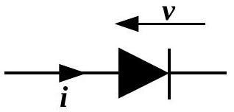
Figure 1
Dans tout le problème, les amplificateurs qui vont être étudiés utilisent une diode, schématisée sur la figure 1 , dont la caractéristique courant-tension a pour équation :
$$i=I_{O}\left(e^{v/V_{o}}−1\right)$$
où $i$ est l'intensité de courant traversant la diode, $v$ la tension aux bornes, et $I_{o}$ et $V_{o}$ sont des constantes positives.
Pour les applications numériques, on prendra : $I_{o}=10μ A$ et $V_{o}=25mV$.
Tracer qualitativement l'allure de la courbe $i(v)$.
2. Amplificateur logarithmique
On réalise le montage de la figure 2 :
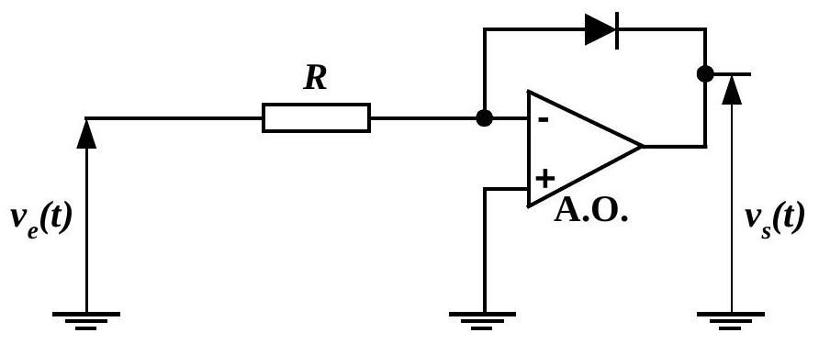
Figure 2
L'amplificateur opérationnel (A.O.) est supposé idéal et on note $V_{\text{sat }}$ sa tension de saturation égale à $±20 V$; les sources de polarisation ne figurent pas sur les schémas.
2.1. L'amplificateur opérationnel étant supposé en régime linéaire, déterminer $v_{s}(t)$ en fonction de $v_{e}(t),V_{o},I_{o}$ et $R$.
2.2. On suppose que $v_{e}(t)=V_{e}\sqrt{2}sin⁡(ωt)$ et que $V_{e}\sqrt{2}>RI_{o}$ et on remarquera que $V_{sat}≫V_{o}$. Pour $0<ωt<π$, et compte-tenu des signes de $v_{e}$ et de $v_{s}$, justifier s'il y aura ou non saturation de l'amplificateur.
Répondre à la même question pour $π<ωt<2π$.
2.3. Tracer l'allure des courbes $v_{e}(t)$ et $v_{s}(t)$, en fonction du temps, sur une période complète, pour $V_{e}\sqrt{2}>RI_{0}$.
3. Amplificateur exponentiel
On réalise le montage de la figure 3 :
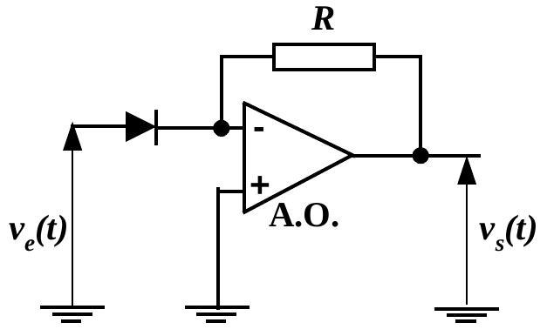
Figure 3
3.1. L'amplificateur opérationnel étant supposé en régime linéaire, déterminer $v_{s}(t)$ en fonction de $v_{e}(t),V_{o},I_{o}$ et $R$.
3.2. On suppose que $v_{e}(t)=V_{e}\sqrt{2}sin⁡(ωt)$; pour $0<ωt<π$, donner la condition que $v_{e}(t)$ doit satisfaire pour que l'amplificateur soit effectivement en régime linéaire; calculer la valeur numérique de la limite trouvée pour $v_{e}(t)$ à partir des valeurs suivantes : $R={10}^{6}Ω$ et $V_{\text{sat }}=20 V$.
3.3. Obtenir la condition entre $V_{\text{sat }}$ et $RI_{o}$ nécessaire pour que l'amplificateur opérationnel soit en régime linéaire lorsque $π<ωt<2π$, quelle que soit la valeur de $V_{e}$.
4. Wattmètre électronique
On réalise maintenant le montage de la figure 4, dans lequel les amplificateurs opérationnels sont en régime linéaire :
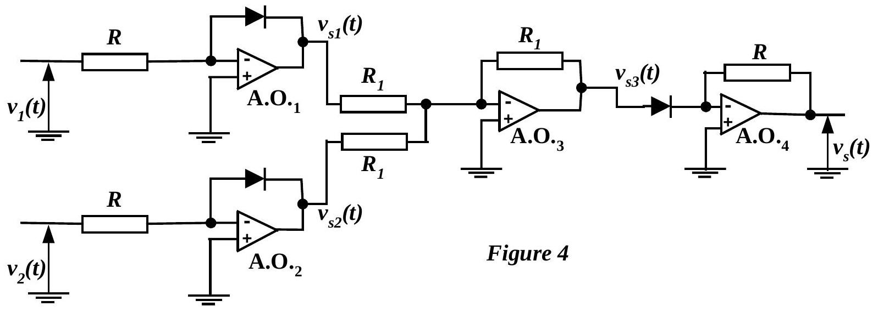
4.1. Exprimer $v_{s3}$ en fonction de $v_{s1}$ et $v_{s2}$, puis en fonction de $v_{1}$ et $v_{2}$ et des éléments du montage.
4.2. En déduire la caractéristique de transfert $v_{s}=f\left(v_{1},v_{2}\right)$ de ce montage, en fonction de $I_{o}$ et $R$.
4.3. On considère que les tensions d'entrée sont de la forme :
$$v_{1}(t)=V_{1}\sqrt{2}cos⁡(ωt)\text{ et } v_{2}(t)=V_{2}\sqrt{2}cos⁡(ωt−φ)$$
Déterminer l'expression de la valeur moyenne dans le temps de la tension de sortie, notée $<v_{s}>$.
4.4. Proposer un moyen pour mesurer $<v_{s}>$.
4.5. On considère un dipôle constitué de résistances, bobines et condensateurs, d'impédance complexe équivalente ${\underline{Z}}_{éq}=R_{éq}+jX_{éq}$ et alimenté par une tension $v(t)=V\sqrt{2}cos⁡(ωt)$ (fig.5).
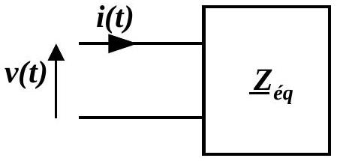
Figure 5
Exprimer la valeur moyenne $P$ de la puissance instantanée reçue par le dipôle en fonction de $V,R_{\text{éq }}$ et $X_{\text{éq }}$, dite aussi «puissance active».
On veut mesurer cette puissance avec le montage de la figure 4, noté $W$; on réalise dans ce but le montage de la figure 6, alimenté par la tension $v(t)=V\sqrt{2}cos⁡(ωt)$ :
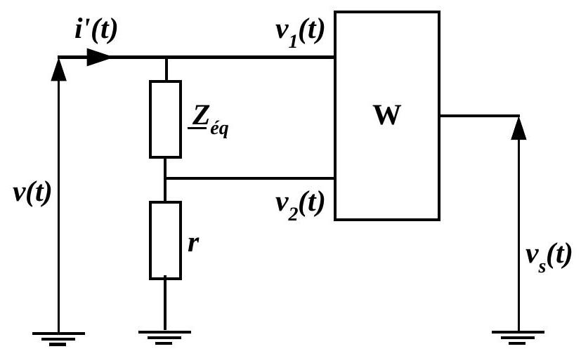
Figure 6
On considère que les intensités dans les deux entrées du wattmètre $W$ sont nulles.
4.6. Quel est le rôle de la résistance $r$ dans le montage ? Comment doit-on choisir la valeur de celle-ci ?
4.7. Montrer que la puissance moyenne totale mesurée par le wattmètre est de la forme :
$$P^{′}=k<v_{s}>$$
Expliciter la constante $k$ et exprimer $P^{′}$ en fonction de $V,R_{éq},r$ et $X_{eq}$.
4.8. Déterminer l'expression de l'erreur systématique relative $ε_{r}=\frac{\left|P^{′}−P\right|}{P}$ et montrer qu'elle est majorée par $r/R_{éq}$.
4.9. On veut éliminer l'erreur introduite par la résistance $r$; on considère alors le montage de la figure 7 :
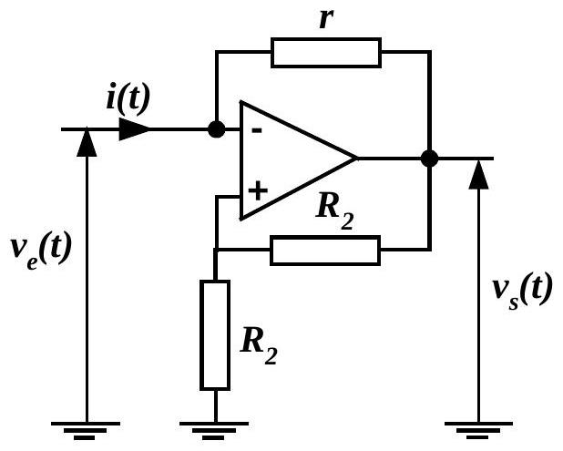
Figure 7
Calculer la résistance d'entrée $r_{e}=v_{e}/i$ de ce montage.
4.10. Proposer un montage utilisant le circuit de la figure 7 qui permette de mesurer la puissance $P$ reçue par le dipôle, sans l'erreur systématique $ε_{r}$ introduite par la présence de $r$.
Le problème de la conception d'un écran électromagnétique est un problème de champ en régime quasi-stationnaire. La pénétration du champ électromagnétique dans le domaine qui doit être écranté dépend de la fréquence $f$, de la conductivité électrique $σ$ de l'écran, aussi bien que de la géométrie de celui-ci.
On considère le domaine à écranter situé entre deux plaques métalliques parallèles d'extension infinie, d'épaisseur $d$ et distantes de $2D$ (fig. 1). Les deux plaques sont planes, homogènes et isotropes, de conductivité électrique $σ$ et de constantes $ε_{o}$ et $μ_{o}$ égales à celles du vide.
On rappelle leurs valeurs numériques : $ε_{0}=\frac{1}{36π{10}^{9}}{Fm}^{−1}$ et $μ_{o}=4π{10}^{−7}{Hm}^{−1}$
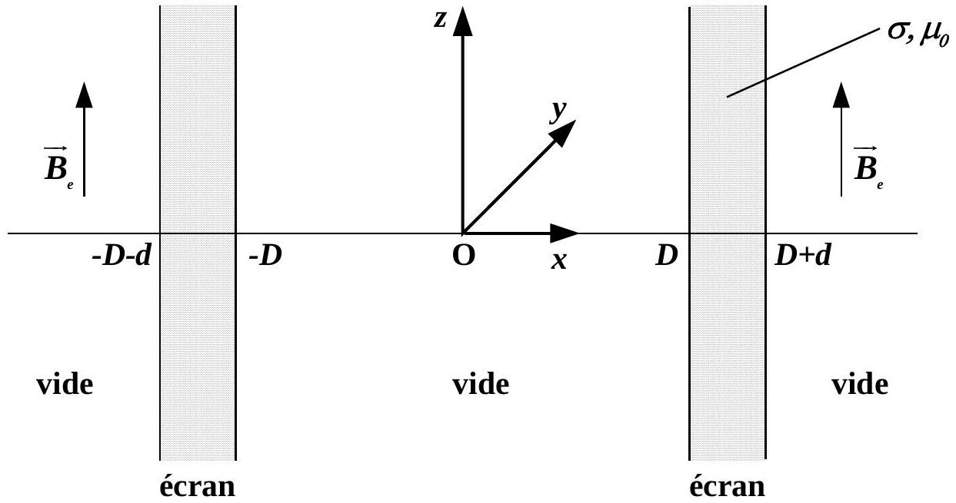
Figure 1
Dans le domaine extérieur, $x∈]−∞,−D−d[∪]D+d,+∞[$, règne un champ magnétique uniforme et variable dans le temps :
$${\vec{B}}_{e}(t)=B_{o}\sqrt{2}cos⁡(ωt){\vec{u}}_{z}$$
Par ailleurs, on appelle :
${\vec{B}}_{i}=B_{i}(x,t){\vec{u}}_{z}$ le champ magnétique entre les deux plaques
${\vec{E}}_{i}=E_{i}(x,t){\vec{u}}_{y}$ le champ électrique entre les deux plaques
$\vec{B}=B(x,t){\vec{u}}_{z}$ le champ magnétique dans les plaques
$\vec{E}=E(x,t){\vec{u}}_{y}$ le champ électrique dans les plaques.
Tous ces champs sont des fonctions harmoniques du temps $t$ (régime sinusoïdal), de pulsation $ω$.
1. Approximation de l'effet de peau dans un conducteur
1.1. L'une des équations de Maxwell s'écrit : $rot\vec{B}=μ_{o}\left(\vec{j}+ε_{o}\frac{∂\vec{E}}{∂t}\right)$
De quelle équation de Maxwell s'agit-il ? Pourquoi est-elle nommée ainsi ? Comment appelle-t-on $\vec{j}$ ? Quelle est son unité ?
1.2.Donner l'expression de la loi d'Ohm locale. Est-elle valable quelle que soit la fréquence? Justifier qualitativement la réponse.
On admettra la validité de cette loi dans toute la suite.
1.3. On pose ${\vec{j}}_{d}=ε_{o}\frac{∂\vec{E}}{∂t}$. Exprimer le rapport des amplitudes $\frac{j_{d}}{j}$ en fonction de $σ$ et de la fréquence $f$, en un point quelconque de la plaque.
Tracer l'allure de la courbe représentative $\frac{j_{d}}{j}$ en fonction de $f$.
Application numérique : dans le cas de l'aluminium, $σ={36.10}^{6} S.m^{−1}$; donner la condition vérifiée par la fréquence $f$ pour avoir $\frac{j_{d}}{j}≤{10}^{−6}$.
Dans toute la suite du problème, on négligera ${\vec{j}}_{d}$ devant $\vec{j}$ à l'intérieur des plaques métalliques; il s'agit de l'approximation de l'effet de peau.
2. Champ électromagnétique dans les plaques
2.1. Une autre équation de Maxwell s'écrit röt $\vec{E}=−\frac{∂\vec{B}}{∂t}$.
Comment la nomme-t-on ? Pourquoi ?
2.2. Ecrire les deux autres équations de Maxwell.
2.3. On rappelle que : $rot(rot\vec{B})=grad(div\vec{B})−Δ\vec{B}$
Donner l'équation aux dérivées partielles satisfaite par le champ $\vec{B}(x,t)$.
2.4. En régime sinusoïdal, à $B(x,t)=B(x)\sqrt{2}cos⁡(ωt+φ(x))$, on associe l'image complexe suivante : $\underline{B}(x)=B(x)e^{jφ(x)}$
On note ${\underline{γ}}^{2}=jωμ_{O}σ$ avec $\sqrt{{\underline{γ}}^{2}}=±α(1+j)=±\underline{γ}$
Expliciter $α$ en fonction de $ω,μ_{o},σ$.
2.5. Ecrire l'équation différentielle satisfaite par $\underline{B}(x)$ avec $\underline{γ}$ comme paramètre.
2.6. Résoudre cette équation pour $x∈]D,D+d[$, en donnant l'expression de $\underline{B}(x)$ en fonction de deux constantes ${\underline{A}}_{1}$ et ${\underline{A}}_{2}$, que l'on ne cherchera pas à déterminer dans cette question.
2.7. En exploitant la symétrie du système, justifier qu'il n'est pas nécessaire de résoudre l'équation différentielle de $\underline{B}(x)$ dans le domaine $]−D−d,−D[$.
2.8. A partir de l'une des équations de Maxwell judicieusement choisie, exprimer l'image complexe $\underline{E}(x)$ du champ électrique pour $x∈]D,D+d\left[\right.$ avec $μ_{0},γ,σ,{\underline{A}}_{1}$ et ${\underline{A}}_{2}$ comme paramètres.
3. Expression du champ électromagnétique entre les deux plaques
3.1. Ecrire sans approximation les équations de Maxwell dans le vide entre les deux plaques.
3.2. En déduire l'équation différentielle satisfaite par ${\underline{B}}_{i}(x)$.
3.3. Montrer que l'expression suivante est solution de cette équation :
${\underline{B}}_{i}(x)={\underline{A}}_{3}cos⁡\left(\frac{2π}{λ_{o}}x\right)+{\underline{A}}_{3}^{′}sin⁡\left(\frac{2π}{λ_{o}}x\right)$ où ${\underline{A}}_{3}$ et $A_{3}^{′}$ sont des constantes, que l'on ne cherchera pas à déterminer ici.
Donner l'expression de $λ_{o}$ en fonction de $ε_{o},μ_{o}$ et $f$.
3.4. Dans quelle condition, l'approximation de régime quasi-stationnaire est-elle justifiée dans le vide, entre les deux plaques ?
Calculer $λ_{o}$ pour $f=100kHz$ et conclure.
Que peut-on dire alors de ${\underline{B}}_{i}(x)$ dans le domaine intérieur $−D≤x≤D$ avec $D=10 cm$ ?
3.5. Déterminer l'image complexe ${\underline{E}}_{i}(x)$ du champ électrique en fonction de ${\underline{A}}_{3}$ et d'une autre constante ${\underline{A}}_{4}$ comme paramètre.
On prendra ${\underline{B}}_{i}={\underline{A}}_{3}$.
3.6. Comparer la symétrie de $\vec{E}$ à celle de $\vec{B}$ par rapport au plan $Oyz$. En déduire la valeur de ${\underline{E}}_{i}(x=0)$, puis la valeur de ${\underline{A}}_{4}$.
4. Calcul des constantes et du facteur d'atténuation
4.1. Il n'y a ni charge surfacique ni courant surfacique en $x=D$ et en $x=D+d$. Justifier pourquoi.
4.2. Donner les relations de passage du champ magnétique et du champ électrique en $x=D$.
4.3. En déduire ${\underline{A}}_{1}$ et ${\underline{A}}_{2}$ en fonction de ${\underline{A}}_{3}$. On rappelle que ${\underline{γ}}^{2}=jωμ_{0}σ$
4.4. Donner la relation de passage du champ magnétique en $x=D+d$. En déduire ${\underline{B}}_{i}$, donc ${\underline{A}}_{3}$, en fonction de $\underline{γ},D,d$ et $B_{o}$.
4.5. La valeur efficace $B_{ieff}$ du champ $B_{i}(x,t)$ est donnée par le module de l'image complexe ${\underline{B}}_{i}$. Exprimer $B_{\text{ieff }}$ en fonction de $α,D,d$ et $B_{o}$, dans l'hypothèse double $αD≫1$ et $αd≫1$.
4.6. Les plaques utilisées sont en aluminium :
$$σ={36.10}^{6} S.m^{−1}\text{ et }μ≅μ_{o}=4π{10}^{−7}{Hm}^{−1}$$
et les autres grandeurs ont les valeurs suivantes : $f=100kHz$ et $D=10 cm$.
Calculer la valeur du paramètre $α$, ainsi que la profondeur de pénétration $δ=\frac{1}{α}$ ( $δ$ sera donnée en mm).
4.7. On définit le facteur d'atténuation $a$ comme étant le rapport des valeurs efficaces :
$$a=B_{\text{ieff }}/B_{O}$$
Exprimer $a$ en fonction de $α,D$ et $d$.
Calculer l'épaisseur $d$ d'un écran pour avoir $a={10}^{−5}$.
L'hypothèse faite à la question 4.5. est-elle justifiée?
4.8. Nature du métal : les applications ont concerné des plaques en aluminium. Ces applications auraient-elles pu être effectuées sur des plaques en cuivre ? en fer ? Justifier la réponse.
Fin de l'énoncé

